空调使用简要说明

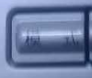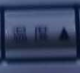
1.模式：分为制冷及送风模式 2.温度调节：调高设定的环境温度
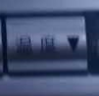
3.温度调节：调低设定的环境温度 4.电源键：开启及关闭空调电源
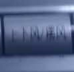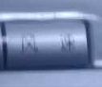
5.上下风/摆风：调节风向 6.风速：调节出风速度
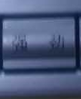
7.强劲：开启强劲送风模式，增大送风风量

温馨提示：1.操作空调时请轻按面板按钮；
2.建议空调制冷温度设定为26度；
3.风速调至大风后待温度稳定可适当调低；
4.出风口不要晾挂衣物，以免阻挡正常送风；
5.空调如若出现故障请到各公寓值班员处登记。

